|  |
| --- |
| Pierre CABROL  Maître de conférences de Droit privé à l’IUT Michel de Montaigne Bordeaux 3 (France)  (2022)  “La construction du bassin à flots no 1 à Bordeaux  d’après le dossier conservé aux Archives départementales de la Gironde.”  **LES CLASSIQUES DES SCIENCES SOCIALES** CHICOUTIMI, QUÉBEC <http://classiques.uqac.ca/> |

**Politique d'utilisation  
de la bibliothèque des Classiques**

Toute reproduction et rediffusion de nos fichiers est interdite, même avec la mention de leur provenance, sans l’autorisation formelle, écrite, du fondateur des Classiques des sciences sociales, Jean-Marie Tremblay, sociologue.

Les fichiers des Classiques des sciences sociales ne peuvent sans autorisation formelle:

- être hébergés (en fichier ou page web, en totalité ou en partie) sur un serveur autre que celui des Classiques.

- servir de base de travail à un autre fichier modifié ensuite par tout autre moyen (couleur, police, mise en page, extraits, support, etc...),

Les fichiers (.html, .doc, .pdf, .rtf, .jpg, .gif) disponibles sur le site Les Classiques des sciences sociales sont la propriété des **Classiques des sciences sociales**, un organisme à but non lucratif composé exclusivement de bénévoles.

Ils sont disponibles pour une utilisation intellectuelle et personnelle et, en aucun cas, commerciale. Toute utilisation à des fins commerciales des fichiers sur ce site est strictement interdite et toute rediffusion est également strictement interdite.

**L'accès à notre travail est libre et gratuit à tous les utilisateurs. C'est notre mission.**

Jean-Marie Tremblay, sociologue

Fondateur et Président-directeur général,

LES CLASSIQUES DES SCIENCES SOCIALES.

Un document produit en version numérique par Jean-Marie Tremblay, bénévole, professeur associé, Université du Québec à Chicoutimi

Courriel: [classiques.sc.soc@gmail.com](mailto:classiques.sc.soc@gmail.com)

Site web pédagogique : <http://jmt-sociologue.uqac.ca/>

à partir du texte de :

Pierre CABROL

**“La construction du bassin à flots no 1 à Bordeaux d’après le dossier conservé aux Archives départementales de la Gironde.”**

Une première version de cet article est paru en 2005 dans le magazine L’art d’en vivre, aujourd’hui disparu. Chicoutimi : Les Classiques des sciences sociales, novembre 2022, 16 pp.

M. Cabrol nous a accordé son autorisation de diffuser en accès libre à tous ce texte dans Les Classiques des sciences sociales le 5 novembre 2022.

 Courriel : Pierre Cabrol : [cabrolpierre@gmail.com](mailto:cabrolpierre@gmail.com)

Police de caractères utilisés :

Pour le texte: Times New Roman, 14 points.

Pour les notes de bas de page : Times New Roman, 12 points.

Édition électronique réalisée avec le traitement de textes Microsoft Word 2008 pour Macintosh.

Mise en page sur papier format : LETTRE US, 8.5’’ x 11’’.

Édition numérique réalisée le 22 novembre 2022 à Chicoutimi, Québec.



Pierre CABROL

Maître de conférences de Droit privé  
à l’IUT Michel de Montaigne Bordeaux 3 (France)

“La construction du bassin à flots no 1 à Bordeaux  
d’après le dossier conservé aux Archives  
départementales de la Gironde.”

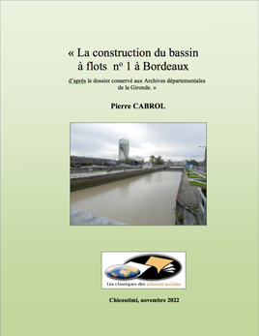

Une première version de cet article est paru en 2005 dans le magazine L’art d’en vivre, aujourd’hui disparu. Chicoutimi : Les Classiques des sciences sociales, novembre 2022, 16 pp.

Pierre CABROL

Maître de conférences de Droit privé  
à l’IUT Michel de Montaigne Bordeaux 3 (France)

“La construction du bassin à flots no 1 à Bordeaux  
d’après le dossier conservé aux Archives  
départementales de la Gironde.”

Une première version de cet article est paru en 2005 dans le magazine L’art d’en vivre, aujourd’hui disparu. Chicoutimi : Les Classiques des sciences sociales, novembre 2022, 16 pp.

Résumé

Cet article historique est consacré à la création du premier bassin à flots de Bordeaux, dans la seconde moitié du dix-neuvième siècle. Il touche à l’histoire de la ville et, plus largement, à l’histoire industrielle, à l’histoire du commerce maritime, à la protection du patrimoine industriel et à l’urbanisme.

*La ville de Bordeaux doit une grande part de sa prospérité ancienne à son port et notamment à son commerce avec les Antilles françaises, activité reposant pour partie sur l’esclavage et plus particulièrement sur la traite atlantique. Bordeaux est l’un des principaux acteurs du commerce triangulaire, les deux autres grands ports négriers français étant Nantes et La Rochelle. Au dix-huitième siècle, à l’apogée de son commerce colonial, Bordeaux devient le principal port français et le deuxième port mondial, le premier étant Londres. Son activité, qui ralentit suite aux guerres de la Révolution et de l’Empire, reprend ensuite progressivement jusqu’à culminer, pour le dix-neuvième siècle, sous la troisième République. Cette nouvelle ère de prospérité est l’occasion de grands travaux d’aménagements, dont la construction de bassins à flots.*

Durant toute la première moitié du dix-neuvième siècle, la construction de bassins à flots à Bordeaux fit l'objet de multiples discussions. L’insuffisance, toujours croissante, des possibilités de mouillage offertes par la rade plaidait en faveur d’une mise en œuvre rapide du projet. Il en allait de même de la gêne causée par l'importance des marées aux opérations de déchargement des marchandises. La réussite commerciale indiscutable des docks [1] bâtis dès le début du siècle à Londres et à Liverpool était de bon augure. L’utilité d’un tel projet était certaine et sa réussite commerciale hautement probable.

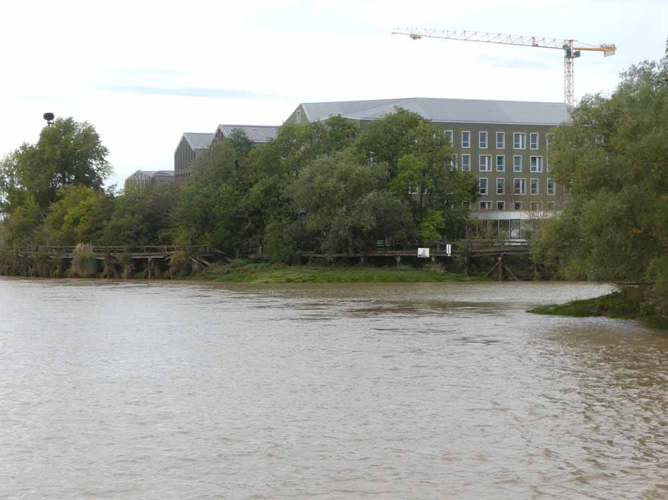

Photographie no 1. Entrée des bassins à flots à marée haute, montrant les estacades à l’abandon et le haut de dépôts de sédiments dus à l’envasement. Cf. note 14, page 13. Photographie de l’auteur.

Pourtant, malgré ces bonnes fées penchées sur son berceau, il fallut attendre presque quarante années avant qu'un premier projet concret ne vit le jour. Outre l’importance de l’investissement à effectuer, la difficulté vint du succès attendu. L’importance des profits escomptés, jointe à l’esprit d’entreprise de négociants bordelais, suscita de multiples ambitions, y compris au sein même de la Chambre de Commerce de Bordeaux, qui se mit sur les rangs des compétiteurs à compter de 1854.

Le premier projet remonte à 1838, époque où n'existait en France aucun bassin de ce type. Son concepteur, Monsieur Thenard, ingénieur en chef des ponts et chaussées, proposait de construire ce bassin sur la rive droite, cinq cent mètres en aval du pont de pierre et ce dans le lit même du cours d’eau, en retour d'équerre de part et d'autre d'un mur de quai s'avançant sur le fleuve. A chaque extrémité de ce bassin double, deux écluses à sas, accolées et de largeurs différentes, devaient servir au passage des grands et des petits navires. Si un tel bassin aurait permis un débarquement facile des marchandises par tous temps sans tenir compte des marées, il n'aurait pas résolu le problème de l'encombrement de la rade et de la trop faible longueur des quais, il est vrai moins sensible en 1838 qu'une trentaine d'années plus tard.

De plus, l’alimentation par les eaux limoneuses de la Garonne faisait que les bassins projetés présentaient l'inconvénient d'être sujet à l’envasement. Techniquement difficile à réaliser de surcroît, ce projet ne fut pas suivi d'effets, tout comme, quelques années plus tard, celui de monsieur Stewart, écarté en raison de son éloignement de la zone d'activité préférentielle des négociants mais aussi des grandes dépenses qu'auraient occasionnés les travaux, compliqués par la distance plus importante séparant la berge du talweg du fleuve [2].

Outre la proximité du centre des affaires, la rive gauche présentait l'immense avantage de posséder, avec les jalles [3] d'Eysines et de Blanquefort, des sources d’eau claire suffisamment importantes pour alimenter les bassins à réaliser, ce qui éliminait en grande partie le problème du risque d'envasement. C'est ce qui explique que la plupart des projets se soient concentrés sur cette zone, malgré la nature marécageuse du terrain. Le premier de ces projets, présenté dès 1839 [4] par Monsieur Raoul Balguerie, fut repoussé après enquête, en 1840, par la Chambre de Commerce de Bordeaux.

Vingt-quatre années plus tard, en 1864 l'ingénieur Joly ne s’embarrassa pas de précautions oratoires, en affirmant quelque peu dédaigneusement, à propos de ce premier projet de Raoul Balguerie, que *« la commission d'enquête le déclara dépourvu de tout caractère d'utilité publique »* avant d’ajouter que *« les ingénieurs y relevèrent une foule de fautes et d'erreurs ».* Pour insuffisante qu’elle ait pu être d’un double point économique et technique, cette proposition présentait au moins l'immense mérite de sa précocité. Elle prévoyait, *« en aval et très près de la poterie Johnston* [5]*, vis à vis un mouillage très convenable en rivière »,* le creusement d'un bassin, entouré de magasins, pouvant recevoir à la fois trente navires de grande taille.

À compter de ce refus et jusqu'en 1858, de nombreux projets privés, plus ou moins bien conçus, et un projet conduit par la Chambre de Commerce, virent le jour. Nous n’évoquerons ici, outre cette dernière proposition, que les deux projets privés que l'administration jugea suffisamment achevés pour faire l'objet d'une enquête, soit celui de Monsieur Chiché, présenté en 1853, et celui de Monsieur Balguerie, représenté en 1856 après de substantielles modifications.

Le projet de Monsieur Chiché, dressé par l'ingénieur Alphand, prévoyait, en amont de la poterie Johnston, le creusement de deux bassins parallèles, entourés de magasins, permettant de charger et de décharger en même temps, sur deux lignes, 26 navires de grande taille et 54 petits bateaux, une écluse de forme elliptique assurant la communication avec le fleuve. Selon l'ingénieur Joly, ce projet *« fut unanimement jugé inadmissible* [6]*, tant sous le rapport de ses dispositions techniques que de ses dispositions financières ».* Il fut, sans surprise, rejeté.

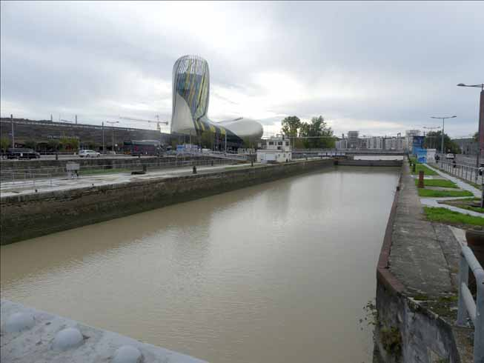

Photographie no 2. L’une des deux écluses donnant accès au bassin à flots n°1, vue du côté du bassin. Au fond à gauche, la Cité mondiale du vin, œuvre des architectes Anouk Legendre et Nicolas Desmazières, censée évoquer un cep de vigne noueux, du vin tourbillonnant dans un verre ou dans une carafe, et un remous de la Garonne voisine. Photographie de l’auteur.

Malgré de substantielles modifications et l'adjonction de variantes, le projet remanié de Monsieur Balguerie, *« s'il fut traité avec moins de rigueur que celui de Monsieur Chiché »,* n'en fut pas moins également *« repoussé par la Chambre de Commerce, le Conseil Municipal et la commission d'enquête, par le motif qu'il exigeait, pour être réalisable, une garantie d'intérêt d'une large subvention et qu'il n'assurait aucune diminution des frais actuels de la marchandise* [7]*».*

Quant au propre projet de la Chambre de Commerce, commandé en 1854 à l'ingénieur Flachat et remis en 1855, il fut tout simplement abandonné par son commanditaire comme reposant sur une approche théorique ne tenant pas compte des particularismes locaux. Les intérêts économiques en jeu étant considérables, et les difficultés techniques ne l’étant pas moins, il paraissait difficile de trouver un projet faisant l’unanimité entre les experts de la commission, les négociants de la chambre de commerce et les édiles municipaux, toutes parties intéressées à la réussite du projet.

Il faut ajouter que le fait que la chambre de commerce puisse apparaître, en la matière, comme juge et partie, ne simplifiait pas les choses. Pour sortir de cette impasse en réduisant les sources de tension, il fut décidé de réaliser une enquête publique portant, entre autres choses, sur la question du choix du commanditaire. Celle-ci aboutit, en 1858 à poser *« en principe, que l'exécution des docks de Bordeaux devait être une entreprise commune à la Ville et à la Chambre de Commerce ».*

Ce point étant acquis, la Chambre de Commerce, avec le soutien de la municipalité, prit l'initiative, fort commode, de demander au Ministre du Commerce et des Travaux Publics de bien vouloir faire directement dresser le projet par les ingénieurs des Ponts et Chaussées, dirigés par l'ingénieur en chef Joly. Cette demande ayant été acceptée dès avril 1864, la Chambre put, le 16 décembre 1864, soumettre à l'agrément du Ministre un projet portant sur la création de bassins à flots avec magasins et forme de radoub [8].

À l'appui de sa demande, la Chambre invoqua l'insuffisance du mouillage [9] prouvée par la survenance d'encombrements ayant, à plusieurs reprises depuis 1847 et de plus en plus fréquemment, obligé à faire mouiller de nombreux grands navires à Pauillac ou à Lormont. Elle y ajouta la trop faible longueur existante de quais verticaux [10] seuls convenables aux déchargements rapides imposés par le développement de la navigation à vapeur et l'âpreté de la concurrence [11], ainsi que, pour la forme de radoub, l'avantage qu'il y aurait à pouvoir réparer sur place *« les plus grands navires, soit à voile, soit à vapeur, actuellement obligés de quitter Bordeaux pour aller soit à Rochefort, soit même en Angleterre ».*

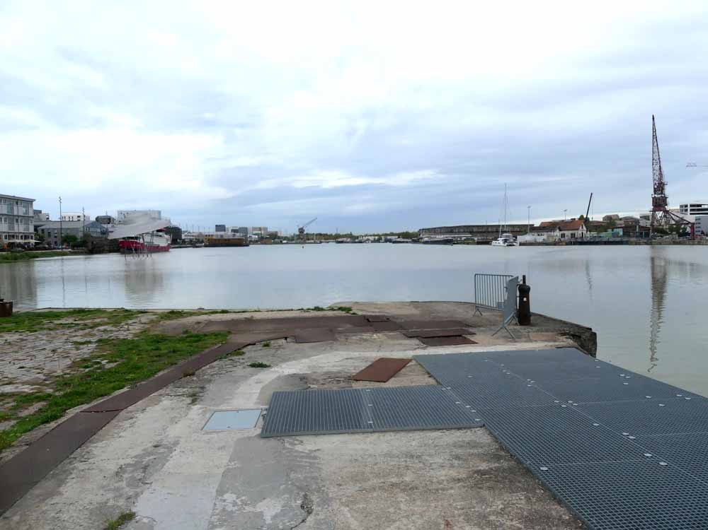

Photographie no 3. Bassin à flots n°1. A droite, grue sur voie ferrée. A gauche, œuvre de l’artiste britannique, Suzanne Treister, Le vaisseau spatial (commande publique de la Communauté Urbaine de Bordeaux d’un coût de 750 000 euros). Photographie de l’auteur.

Le projet prévoyait d'établir deux bassins, de part et d'autre du magasin aux vivres de la marine [12]. Toutefois, dans un premier temps, seul le premier de ces bassins, celui d'amont, aurait été construit. Pour le second, l'opération se serait limitée à l'achat des terrains nécessaires à sa construction ultérieure. Le bassin à construire de suite aurait communiqué avec la Garonne par une écluse de mêmes dimensions que la forme de radoub construite au fond du bassin, dans l'axe de celui-ci [13]. Ce bassin, entouré de magasins et hangars communiquant avec les quais au moyen de voies ferrées, était conçu pour accueillir *« 28 des plus grands navires à voile amarrés deux à deux, bord à quai ».*

Après diverses négociations appuyées sur la réalisation de nouveaux projets ou avant-projets, le Ministre répondit finalement à cette demande le 17 décembre 1866 en offrant de réaliser un seul bassin de dimensions beaucoup plus importantes. La Chambre de Commerce et la municipalité acceptèrent immédiatement le principe de cette contre-proposition. Le projet définitif, arrêté après avis du Conseil Général des Ponts et Chaussés du 21 juin 1867, optait pour la réalisation, dans l'axe d'une entrée à placer perpendiculairement à la rive *« entre la manufacture de porcelaines et le magasin des vivres de la marine »,* d'un vaste bassin complexe, composé d'une partie centrale rectangulaire et de trois annexes occupant les angles Nord-Est, Nord-Ouest et Sud-Ouest de cette partie centrale.

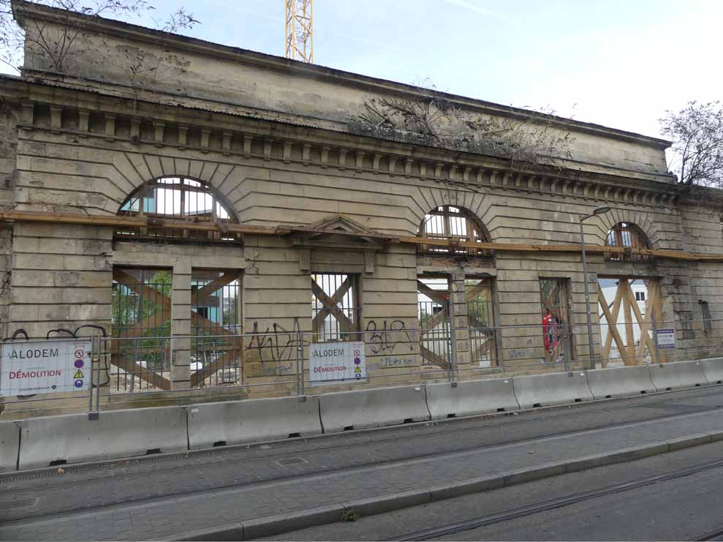

Photographie no 4. Façade subsistante sur la rue Achard du grand bâtiment néoclassique du Magasin aux vivres de la marine, au 25 octobre 2022. Au premier plan, voies du tramway. Photographie de l’auteur

Au fond de l'annexe du Nord-Est, un emplacement devait être réservé pour l'établissement ultérieur, et non plus immédiat comme le demandait la Chambre de Commerce, d'une forme de radoub *« ayant des dimensions assez grandes pour recevoir les bâtiments transatlantiques ».* L'accès au bassin devait se faire au moyen de deux écluses à sas, elles-mêmes précédées d'un avant bassin avec estacades [14] en éventail faisant retour de chaque côté, suivant une direction perpendiculaire à la rive. Enfin, il était prévu, pour l'alimentation en eaux douces du réservoir du bassin, d'adjoindre en cas de besoin, aux eaux de la jalle d'Eysines, celles de la jalle de Blanquefort.

Ce projet beaucoup moins onéreux que le précédent [15], fut adopté par un décret impérial du 7 juillet 1867 et les dépenses imputées sur le budget extraordinaire au titre des travaux d'amélioration des ports maritimes. Parallèlement à différents essais techniques effectués en 1867 à l'occasion de la fondation des écluses, la procédure d'acquisition des terrains par voie d'expropriation fut mise en route par un arrêté préfectoral du 4 avril 1868, et l'expropriation prononcée par jugement du Tribunal de première instance de Bordeaux en date du 28 juillet 1868.

La présence de certaines entreprises dans ce secteur provoqua des modifications du projet. Outre la manufacture de céramique, le plan général des abords des docks daté du 27 octobre 1868 indique les verreries Cash et Mitchel, puis, à proximité immédiate du fleuve, la fonderie Cousin et l'huilerie Maurel et Prom [16], et enfin, aux abords des magasins aux vivres de la marine, la verrerie de Bacalan. La préservation de cette dernière entraîna la modification du projet, en grande partie amputé de l'annexe prévue dans l'angle Nord-Ouest, remplacée par un simple élargissement de la rive du bassin auquel on donna le nom de darse [17].

Pour une considération du même ordre, il fut également arrêté que l'axe du chenal d'entré passerait par la maison n° 124 du quai de Bacalan, longeant ainsi l'huilerie Maurel et Prom. Le bassin, d'une superficie approximative de 97 600 m2, prit alors la forme générale en T que nous lui connaissons encore aujourd’hui avec une partie centrale rectangulaire de 585 m de longueur sur 120 m de largeur, flanqué, pour la darse, de l'élargissement ouest de 40 m, et terminé par deux annexes en retour d'équerre, l'une à l'est de 90 mètres de longueur sur 120 mètres de largeur, et l'autre à l'ouest de 150 mètres de longueur sur 120 mètres de largeur.

Les travaux, adjugés pour l'essentiel à l'entrepreneur Bernard, témoignent de la volonté des commanditaires de construire un ouvrage durable faisant appel, dans la mesure du possible, aux ressources locales. Ainsi, si le granit du Finistère fut employé pour les couronnements, marches et escaliers, les pierres de taille furent extraites des carrières de Saint-Macaire, Preignac, Barsac, Beguey et Quinsac, et les moellons de celles de Saint-Macaire, Barsac, Rioms, Beguey... De même, il fut prévu que ces maçonneries reposeraient sur des pieux en essence de pins gemmés des landes de Gascogne de première qualité, armés de sabots de tôle et battus jusqu'au refus [18].

La décision de construire la forme de radoub traîna jusqu'à juin 1873 et les travaux ne purent commencer avant que ne soit affectée à cet effet au département des travaux publics, par arrêté du 27 mars 1874, une parcelle de terrain domanial de 4745 m2 dépendant du magasin aux vivres de la marine, désignée sous le nom de *« Parc aux bestiaux* [19]*».* L'établissement des magasins sur les terrains concédés à l'Est à la Chambre de Commerce prit également du temps. Il débuta avec les avant-projets de 1874 pour s'achever en 1885 par la mise en service de la halle métallique bordant les quais, en avant des magasins aux laines.

En 1884, fut présenté pour la première fois au public le gigantesque projet d'agrandissement connu sous le nom de projet des écluses de Grattequina, prévoyant, au-delà du bassin n° 1, la réalisation de deux nouvelles darses, une petite et une grande, prolongées par un canal rejoignant le fleuve à Blanquefort, par les écluses dites de Grattequina. De part et d'autre de ces darses et du canal, devaient s'étager en épis 9 bassins à flots et 9 formes de radoub supplémentaires, dont 2 de chaque à réaliser lors de la première tranche de travaux. Ce projet ne fut pas réalisé. Il fut suppléé, beaucoup plus modestement par le creusement de l'actuel bassin n° 2 et la réalisation, pour le bassin n° 1, de la seconde forme de radoub [20].

Fin du texte

1. Bassins à flot entourés de magasins.
2. Ligne formée par la réunion des points les plus bas du fleuve, celle-ci étant plus proche de la rive gauche que de la rive droite.
3. Nom donné dans le Médoc à des cours d’eaux, les jalles d’Eysines et de Blanquefort étant de gros ruisseaux.
4. Soit un an seulement à peine après le projet de l'ingénieur Thénard.
5. Qui devint, après réunion avec la manufacture Jules Vieillard, une faïencerie de grande notoriété.
6. Par la commission d’enquête.
7. Toujours selon l’ingénieur Joly.
8. Mais aussi sur l'agrandissement des quais verticaux et la construction sur ceux-ci de pavillons abris destinés à remplacer les tentes mobiles jusque-là utilisées.
9. 54 hectares sur 3 km de longueur, soit 145 bâtiments d'une calaison de plus de 4 m et 600 à 700 autres navires d'un tonnage moyen, ou, selon d'autres sources, 270 navires du long-cours et du grand cabotage sur 3 et 4 lignes.
10. 900 m environ auxquels il convenait d'ajouter 200 m à construire suite à un décret impérial du 25 août 1861.
11. En marge d'une note anonyme résumant l'état d'avancement du projet fin 1866 et spéculant sur son issue favorable, se trouve cette petite phrase révélatrice : *« Bordeaux n'aura donc plus rien à envier au Havre et à Marseille ».*
12. Ensemble de bâtiments néoclassiques construits à partir de 1786 (commande de 1785) à l’usage de la marine militaire royale par l’ingénieur Joseph Teulère, à qui l’on doit également le phare de Cordouan. Destinés à l’approvisionnement en vivre des bâtiments militaires, ce complexe immobilier, qui comprenait des bâtiments pour le stockage et la transformation des denrées, fut en partie détruit au dix-neuvième siècle, puis dans le dernier quart du vingtième siècle, en raison de l’appétit des promoteurs immobiliers et de l’incurie des édiles municipaux (qui laissèrent également démolir le dernier pont tournant de France pour construire à moindre frais une ligne de tramway). Son classement au titre des monuments historiques en 1996, sous l’impulsion de l’association de sauvegarde créé à l’initiative de Philippe Dorthe, actuel président du grand port urbain de Bordeaux, permit de sauver in extremis la façade d’un grand bâtiment donnant sur la rue Achard (en travaux en octobre 2022) et deux pavillons symétriques appelés abattoirs de la marine. Ces deux derniers bâtiments et la petite place les séparant, ou se trouve également un blockhaus allemand de la seconde guerre mondiale, ont été transformé en 2003 en un lieu de culture, *Les vivres de l’art,* construit autour de l’atelier de l’artiste Jean-François Buisson.
13. La construction d'un réservoir et d'une rigole d'alimentation formée d'une dérivation de la jalle d'Eysines au niveau du moulin de Plasson aurait assuré son alimentation en eau douce.
14. En matière fluviale ou maritime, une estacade, sorte de longue jetée à claire-voie, sert ordinairement de quai d’appontements, ou, à l’entrée des ports, de brise-lames. Les deux estacades en bois en éventail qui encadrent l’entrée des bassins à flots de Bordeaux présentent la rare particularité d’avoir une forme convexe. Cette particularité leur permettait de guider en douceur vers l’entrée du canal d’accès, en les faisant glisser en douceur, les bateaux qui avaient loupé la difficile manœuvre d’entrée. Cette particularité aurait dû conduire les collectivités propriétaires des lieux à les protéger et à les restaurer. Elles sont malheureusement à l’abandon et l’accès aux bassins en voie d’envasement.
15. 12,5 millions de francs au lieu de 20 millions de francs.
16. Qui, après avoir changé de mains, subsista sous le nom d’huilerie Lesieur jusqu’au réaménagement urbain de la zone des bassins à flots au vingt-et-unième siècle.
17. Le Maire de Bordeaux essaya bien de demander la disparition de cette saillie mais sa proposition ne fut pas retenue en raison du surcoût important qu'aurait entraîné *« l'expropriation de cette verrerie d'une grande valeur ».*
18. Un pieu en bois est dit battu jusqu’au refus lorsqu’il n’est plus possible de l’enfoncer plus profondément en frappant sur sa tête. Lorsqu’ils se touchent, toute frappe sur les pieux battus jusqu’au refus fait bouger l’ensemble, les pieux se comportent de manière solidaire comme une sorte de radeau sur lequel il devient possible de bâtir. A Bordeaux, par exemple, le pont de Pierre (pont creux construit en briques comme son nom ne l’indique pas), le clocher de l’église Saint-Michel, la tour Pey-Berland et même la cathédrale, reposent sur de tels assemblages de pieux battus jusqu’au refus.
19. C’est là qu’étaient parquées les bêtes destinées à l’approvisionnement des vaisseaux royaux. Elles étaient ensuite abattues dans les pavillons subsistants, puis salées en vue de leur conservation et entreposées au frais jusqu’à leur chargement à bord des navires.
20. Plus petite que la première.